HGGSP Thème 3
Étudier les divisions politiques du monde : les frontières
Isabelle DEBILLY, professeure au lycée Pasquet à Arles
NOTA BENE / les références sont celles du manuel de chez MAGNARD

Compétences à dominer :
Utiliser Europeana pour une recherche documentaire et numérique https://www.europeana.eu/portal/fr
Utiliser Géoconfluences http://geoconfluences.ens-lyon.fr/
Utiliser Geoimage (CNES) https://geoimage.cnes.fr/fr
Travailler en groupe
Réaliser une présentation numérique
Schématiser un espace
Faire une présentation orale

Vocabulaire à définir :
Frontière – différends frontaliers – dyade -État souverain –espace transfrontalier – espace Schengen – limes – zone démilitarisée – mondialisation –mur frontalier–frontière chaude – interface – nationalisme –villes jumelle –maquiladora– discontinuité – État-nation – porosité transfrontalière – souveraineté – barbare –colonie – impérialisme– armistice – bipolarisation–dénucléarisation –ligne Oder-Neisse–polonisation –ZEE – haute mer – eaux archipélagiques –convention – plateau continental – façade maritime – gouvernance – frontière externe – frontière interne – mobilité transfrontalière – politique migratoire–libre circulation – libre-échange – Frontex – SIS – GECT – Interreg – Eurorégion – mobilité pendulaire transfrontalière – intégration– frontière nodale –Eurométropole – travailleur frontalier – frontière intelligente / smart border -

Lieux à repérer :
Divers exemples de frontières –limes romain en Allemagne – péninsule coréenne – espace africain –RFA -RDA - UE -

Textes à connaitre :
Convention de Montego Bay – Accords de Görlitz – Traité de Varsovie – conférence de Berlin– accords de Schengen –

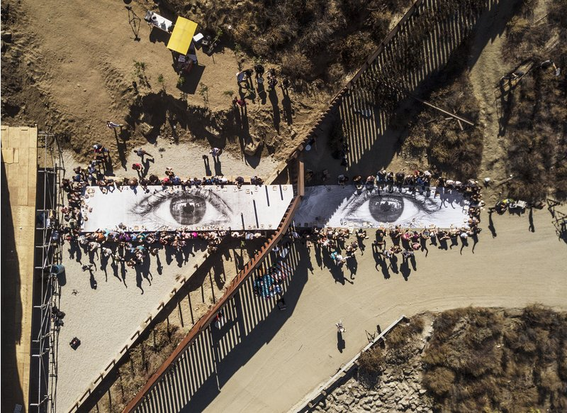
A picnic takes place on JR’s Giant Picnic, a photograph of the eyes of a Dreamer at the U.S.-Mexico border in Tecate, Mexico, on Oct. 8, 2017
Time.com

Introduction Les frontières dans le monde d’aujourd’hui
Présentation du thème :
Cf. videowww.lienmini.fr/hggsp1-14

Focus 1 Des frontières de plus en plus nombreuses
- Cf. pp. 140-143. Regarder les périodes historiques durant lesquelles les frontières ont été fixées.
- Cf. n°1 p. 142. Quelle a été l’importance des traités de Westphalie ?
- Cf. n°4 p.143. Quelles difficultés présente le tracé de la nouvelle frontière entre le Soudan et le Soudan du Sud ? Pouvez-vous ajouter d’autres éléments d’explication que ceux présentés dans le document ?
- Il y a-t-il augmentation ou diminution du nombre de frontières aujourd’hui ?

Focus 2 Des frontières plus ou moins marquées
- Cf. p. 144 n°1. Où sont présents les murs frontaliers ? Que manifestent-ils ?
- Cf.p.145 n°3. Quel peut être le rôle de l’art frontalier incarné par l’œuvre de JR ?
- Evaluation. Choisissez un exemple de mur frontalier ; expliquez la situation géopolitique dans un paragraphe ; choisissez une photographie qui représente la situation. Installez le tout sur le blog de la classe sur Atrium (dans le titre précisez le lieu choisi, les pays concernés ainsi que votre nom).
- Cf. p.146 n°1. Situez le paysage représenté.
- https://miniurl.be/r-2elr Que montre cette information ?
- Comment pouvez-vous donc caractériser cette frontière Guyane/Brésil ?

Focus 3 Affirmation d’espaces transfrontaliers
- Cf. p. 148 n°1. Que montre cette carte ? Rédigez un texte de synthèse sur cette frontière, précisant les différentes caractéristiques de cet espace frontalier.
- Schématisez cette carte en précisant dans la légende les caractéristiques que vous avez relevées.
- Cf. p.149 n°3. Que pensez-vous de cette réalisation transfrontalière ? Qu’est-ce que cela manifeste ?
- Qu’est-ce donc qu’un espace transfrontalier ?

Evaluation :
Travail de groupe : choisir un exemple de frontière ; montrer à l’aide de cartes son évolution dans l’histoire ; utiliser des ressources variées et notamment intégrer au moins une image satellite ; choisir une présentation numérique pour une prestation orale.

Lire attentivement et apprendre le cours pp. 150-151.

Axe 1 tracer des frontières, approche géopolitique
Jalon 1 Le limes rhénan, une frontière pour se protéger
- Qu’est-ce que le limes romain ? Quel est son rôle ?
- https://miniurl.be/r-2els Quel est l’intérêt du limes pour l’Unesco qui a classé cet édifice ?
- Quelles comparaisons pouvez-vous faire entre le limes romain et la Grande muraille de Chine ?

Jalon 2 La conférence de Berlin
- Cf. www.lienmini.fr/hggsp1-18Carte interactive.
- https://www.lesite.tv/edutheque/lycee-general-et-technologique/epoque-contemporaine/video/le-partage-de-l-afrique-a-la-fin-du-19eme-siecle. Visionner la vidéo.
- Cf. pp. 156-157. Qu’est-ce que la conférence de Berlin ?
- Pourquoi a-t-elle lieu ?
- Comment les européens s’installent-ils en Afrique ?
- Cf. p.157 n°3. Comment les frontières furent-elles tracées ? Cela a-t-il des conséquences contemporaines ?

Jalon 3 Le 38e parallèle, une frontière entre les deux Corées
- Cf. p.158. Lire l’introduction et la chronologie. Quel est le contexte de la division de la péninsule de Corée ?
- Cf. p. 159 n° 4. Schématisez la frontière entre les deux Corées en respectant les règles de la cartographie.
- Rédigez un paragraphe en montrant que le 38e parallèle est une frontière idéologique.
- Cf. pp. 160-161. A partir des documents et de l’actualité du sujet, montrez l’évolution actuelle de la situation de la frontière coréenne.
- Évaluation. Réalisez une revue de presse sur la frontière du 38e parallèle ; vous pouvez le faire sous différents formats (son, vidéo, texte…).
Lire attentivement et apprendre le cours pp. 162-163

Axe 2 Les frontières en débat
Jalon 1 Reconnaitre la frontière : la frontière germano-polonaise de 1939 à 1990
- Cf. pp.170-171. Pourquoi cette frontière pose problème ? Dans quel contexte a-t-elle été tracée ?
- Cf. n°2 & 3. Expliquez le tracé choisi.
- Quelles sont les conséquences pour les populations locales ?

Jalon 2 Dépasser les frontières : le droit de la mer
- Cf. pp. 172-173. Depuis quand le droit de la mer existe-t-il ?
- Quelle est l’importance de la convention de Montego Bay ?
- Cf. www.lienmini/frhggsp1-19.
- Expliquez ce qu’est la ZEE.
- Pourquoi est-ce particulièrement important pour la France ?
- Cf. p.174 n°1 ou www.lienmini.fr/hggsp1-20 . Quels sont les enjeux en mer de Chine ?
- Quelles sont les actions de la Chine pour étendre sa ZEE ?
- Évaluation. A partir des documents et de la documentation que vous avez réunie, montrez pourquoi il est nécessaire de développer la gouvernance mondiale des mers et des océans.

Lire attentivement et apprendre le cours pp. 176-177

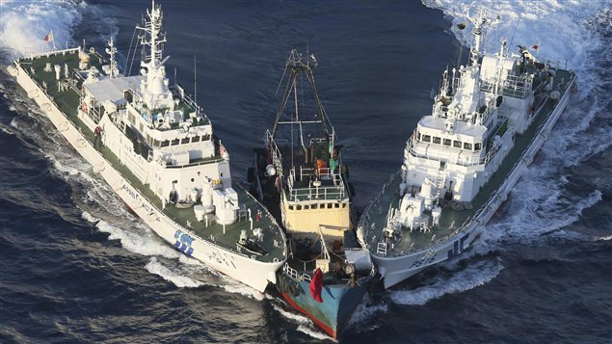Interception d’un navire d’activistes pro-chinois par des garde-côtes japonais au large des iles Senkaku, 12 août 2012

Objet de travail conclusif Les frontières internes et externes de l’Union européenne
Enjeu 1 Les frontières de l’Union européenne
- Cf. pp. 182-183.Lire avec attention les éléments de ces pages.
- Montrez l’évolution de la situation des frontières externes de l’UE.
- Existe-t-il une politique migratoire de l’UE ?

Enjeu 2 L’intégration des espaces frontaliers dans l’Union européenne
- Cf. pp. 184-185. Qu’est-ce qu’une région transfrontalière ?
- Sont-elles intégrées ?
Évaluation. Travail de groupe. A partir du site suivant http://www.espaces-transfrontaliers.org présentez un espace transfrontalier européen, ne pas oublier d’intégrer cartes, image satellite… Créer un post sur le blog de la classe sur Atrium (nom de la région et noms des élèves dans l’objet).

Jalon 1 Les enjeux de Schengen et du contrôle aux frontières
- Cf. pp. 186-187. Qu’est-ce que l’espace Schengen ?
- https://fresques.ina.fr/jalons/fiche-media/InaEdu05121/la-frontiere-orientale-de-l-espace-schengen.html. En quoi a-t-il changé les frontières externes de l’UE ?
- Quelles sont les évolutions actuelles ?

Jalon 2 Les frontières d’un État adhérent : l’Allemagne
- Cf. p.188 n°1. Quelle est l’évolution des frontières de l’Allemagne au XXe siècle ?
- Cf. pp. 188-189 et alia. En quoi la situation des frontières de l’Allemagne est-elle représentative des évolutions dans l’UE ?
- Pourquoi 2015 a été une date importante ?
- Cf. pp. 190-191. A partir de l’exemple allemand, montrer ce qu’est un espace transfrontalier.

Jalon 3 Les espaces transfrontaliers intra-européens : passer et dépasser la frontière au quotidien
- Cf. pp. 192-193 &https://fresques.ina.fr/jalons/fiche-media/InaEdu05146/les-travailleurs-frontaliers-francais-en-belgique.html. A partir des documents présentés, quelles sont les raisons des mobilités transfrontalières ?
- Quelles sont les difficultés ?

Évaluations :
En plus des évaluations prévues dans le corps du texte :
Contrôles de définitions
Composition (suivre la méthode pp. 194-195). Sujet ?

